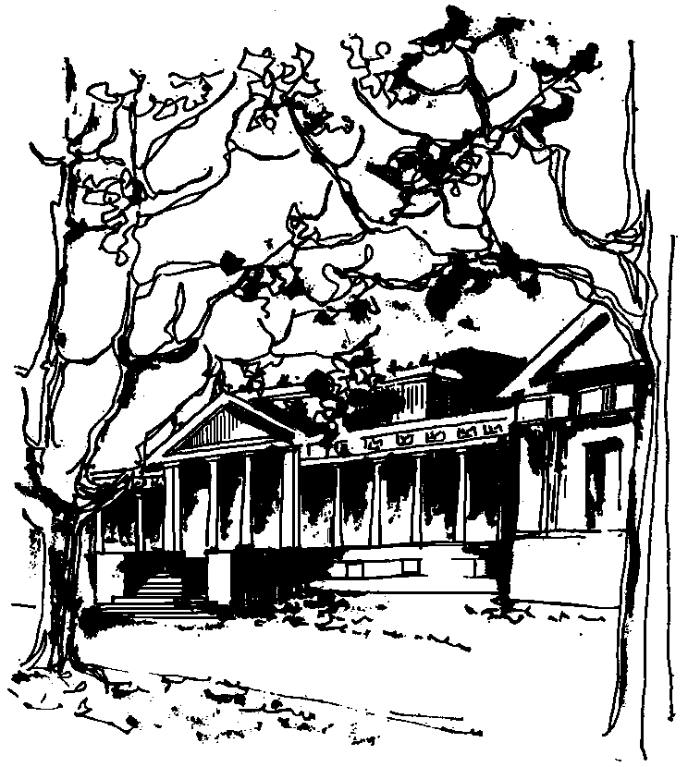


Departamento de Física Calle 49 y 115
Facultad de Ciencias Exactas La Plata
Universidad Nacional de La Plata

SEMINARIO DEL IFLP y DEL DEPARTAMENTO
Día especial: Viernes 13 de diciembre 11:00hs – AULA CHICA

TÍTULO: " Majorana Dark Matter and Goldstone Bosons through the Higgs Portal"

EXPOSITOR: Luis Anchordoqui
Department of Physics
University of Wisconsin-Milwaukee

